**Labbrapport- Svartkroppsstrålning**

**Nacka Gymnasium**

**Emil Nygren**

NN2a

Labbrapport- Svartkroppsstrålning

## Sammanfattning:

Denna laboration gjordes för att studera om effekten som en glödlampa strålar ut och temperaturen på glödlampan är ett potenssamband.

## Introduktion:

En svartkropp syftar på ett objekt som strålar ut termisk strålning. En ideal svartkropp absorbera allt tillkommande ljus och reflekterar inget.   
Alla objekt som ligger på temperatur över absoluta nollpunkten utstrålar termisk strålning, de kan dock utstråla olika mängd strålning vid olika temperaturer och de tar upp och avger strålning vid olika våglängder bättre eller sämre än andra.

När en glödlampa är släckt befinner den sig i temperatur jämvikt. Den strålar då ut lika mycket energi som den absorberar. När glödlampan är tänd så tillförs energi elektriskt. Den tillförda energin förs bort via strålning och leds bort via glödtråden. Om glödtråden befinner sig i vakuum som den gör i detta experiment, så är det den strålande energin som är starkt dominerande. Vi får då sambandet: $P=U∙$ Här är den elektriska effekten lika stor som den utstrålade effekten.

När spänningen U och strömmen I ändras så ändras glödtrådens temperatur också. Det här medför att glödtrådens resistans också ändras vid varje temperaturpunkt. Glödtrådens resistans varierar med temperaturen:

Där är *R(t)* resistansen hos glödtråden vid temperaturen *t* °C. är glödtrådens temperaturkoefficient för resistiviteten, vilket i det här fallet är för (wolfram).

Ur den här formeln får vi fram *t* som är :

För att få fram den absoluta temperaturen från nollpunkten.





För att undersöka om det finns ett potenssamband mellan P och T, av typen  så logitmerar man båda leden till .

Ur detta kan vi se att den räta funktionens lutning skulle i så fall vara exponenten *n.*

### Tillämpningar i Samhället och hos individen:

Att veta sambandet mellan effekten P och temperaturen T, kan användas när man ska bestämma temperaturen på exempelvis stjärnor. Detta gör man genom att studera stjärnans spektra och med Wiens lag bestämma Temperaturen. Eller via Stefan-Boltzman lag kollar man på spektra för det föremålet och via den utstrålade emittansen kan man bestämma temperaturen.

### Bild:

#### En graf över hur emittansen och temperaturen beror på ett visst spektra.

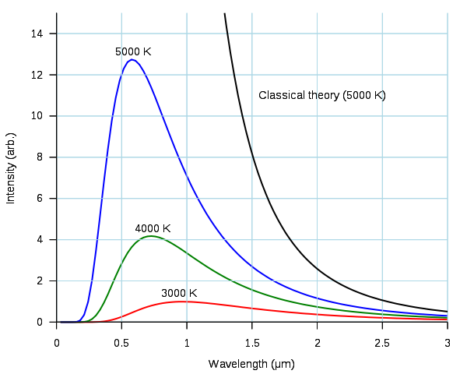

Du kan också med detta samband mellan P och temperatur beräkna den värme energi som en motor sänder ut och på så sätt beräkna verkningsgraden på motorn. Denna värme energi som motorn utstrålar kan tas till vara på.

Genom att veta hur resistansen är beroende på temperaturen, alltså ta reda på temperaturkoefficienten hos ett ämne . Kan man veta vilka ämnen som är lönsammast att göra till exempel en glödlampa, ett element eller liknande.   
Temperaturkoefficienten kan man få fram ur formeln:

# Metod:

## Materiel

* Transformatorkub
* Glödlampa
* Amperemeter
* Voltmeter
* Dekadresistor
* Sladdar
* Termometer.

## Utförande

* Glödtrådens resistans R(t) räknades först ut vid rumstemperatur: Experimentet sattes upp enligt kopplingsschemat plus att en resistor på 0,1 MΩ kopplades i serie till lampan. En liten ström tillsattes (ca 15 μA). Resistansen R(t) beräknades ur R=U/I
* Rumstemperaturen mättes med en termometer. Ur formeln  bröts R(0) ut och beräknades ut med rumstemperaturen och resistans som tidigare hade beräknats,  för volfram togs ur tabellboken.
* Därefter kopplades resistorn ur och en mätserie utfördes där spänningen U ökades med 2 V för varje mätning till och med till 24 V.
* En tabell sattes upp med den utstrålade effekten och tillhörande absoluta temperatur.
* Tillsist undersöktes sambandet mellan P och T. Ur sambandet  via det logaritmerade sambandet . En linjär graf med lg *P* som funktion av lg *T.* Exponenten n bestämdes ur lutningen av funktionen.

# Resultat:

#### Tabellen visar mätningar för att beräkna R(O)

|  |  |  |  |  |
| --- | --- | --- | --- | --- |
| U(t)[mV] | I(t)[μA] | R(t) [Ω] | α(Wolfram) | R(0) [Ω] |
| 0,7 | 13,7 | 51,09489 | 0,00483 | 46,36926011 |

#### Värden ur experimentet:

|  |  |  |  |  |  |  |
| --- | --- | --- | --- | --- | --- | --- |
| **U[V]** | **I[mA]** | **P[W]** | **R(t) [Ω]** | **T[K]** | **lg T** | **lg P** |
| 2,0 | 10,6 | 0,0212 | 188,67925 | 908,4158979 | 2,958285 | -1,67366 |
| 4,3 | 16,8 | 0,07224 | 255,95238 | 1208,791306 | 3,082351 | -1,14122 |
| 6,0 | 20,3 | 0,1218 | 295,5665 | 1385,668864 | 3,141659 | -0,91435 |
| 8,0 | 25,5 | 0,204 | 313,72549 | 1466,748976 | 3,166356 | -0,69037 |
| 10,0 | 29,1 | 0,291 | 343,64261 | 1600,329304 | 3,204209 | -0,53611 |
| 12,2 | 33,2 | 0,40504 | 367,46988 | 1706,718359 | 3,232162 | -0,3925 |
| 14,1 | 36,1 | 0,50901 | 390,58172 | 1809,91301 | 3,257658 | -0,29327 |
| 16,0 | 38,8 | 0,6208 | 412,37113 | 1907,203033 | 3,280397 | -0,20705 |
| 17,9 | 42,4 | 0,75896 | 422,16981 | 1950,954252 | 3,290247 | -0,11978 |
| 19,9 | 45,2 | 0,89948 | 440,26549 | 2031,751673 | 3,307871 | -0,04601 |
| 22,1 | 47,5 | 1,04975 | 465,26316 | 2143,366594 | 3,331096 | 0,021086 |
| 24,0 | 49,7 | 1,1928 | 482,89738 | 2222,103639 | 3,346764 | 0,076568 |

Ur den här grafen får vi att exponenten n ur  är lika med 4,6 $W/T^{-4,6}$.

# Diskussion:

## Slutsats

Eftersom grafen ovan är linjär så betyder detta att sambandet är ett potenssamband.

Då exponenten *n* blev 4,6 skulle det här potenssambandet skulle i så fall skrivas som . Effekten ökar alltså väldigt mycket i jämförelse temperaturen eller tvärt om temperaturen ökar lite i jämförelse med effekten.

## Felkällor

Slumpmässiga fel:

Amperemetern och Voltmetern visar en noggrannhet på 0,01 mA och 0,01V och detta ger en felmarginal på ±0,03 W, vilket inte påverkar resultatet i det här fallet betydelsevärt.

Termometern visar en noggrannhet på 0,1 °C vilket ger en felmarginal på ± 0,04°C på *R(0),* detta ger också en väldigt liten påverkan på resultatet, men det ger större betydelse än amperemetern och voltmeterns nogrannhet.

Systematiska felkällor:

Amperemetern och voltmetern kan vara inkorrekta men detta ger ett regelbundet mätfel vid alla tillfällen och därför ingen påverkan på exponenten n.

# Referenser:

”Heureka! Fysik 2”, Natur och kultur, Stockholm 2012

<http://www.ne.se/article/article.jsp?i_art_id=325719&originalURI=/temperaturstr%25C3%25A5lning#>

<http://sv.wikipedia.org/wiki/Svartkropp>